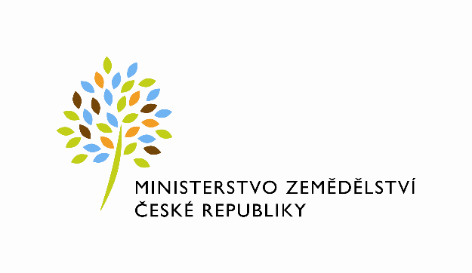

MZE-56158/2024-11141

dms_carovy_kod

mzedms028119111

**Dodatek č. 1**

## Ke smlouvě č.968-2020-11141 o nájmu prostoru sloužícího podnikání

uzavřená podle zákona č. 89/2012 Sb., občanský zákoník (dále jen „občanský zákoník“), a v souladu s ustanovením § 27 zákona č. 219/2000 Sb., o majetku České republiky a jejím vystupování v právních vztazích, ve znění pozdějších předpisů (dále jen „zákon č. 219/2000Sb.“)

## mezi stranami:

**Česká republika – Ministerstvo zemědělství**

se sídlem Těšnov 65/17, Nové Město, 110 00 Praha 1,

za kterou právně jedná Mgr. Pavel Brokeš, ředitel odboru vnitřní správy, na základě organizačního řádu MZe v platném znění

IČ: 00020478

DIČ: CZ00020478(v postavení výkonu samostatné ekonomické činnosti, osoba povinná k dani, s odkazem na § 5 odst. 1 a 2 a plátce dle § 6 zákona č. 235/2004 Sb., o dani z přidané hodnoty, ve znění pozdějších předpisů)

bankovní spojení: ČNB Praha 1

číslo účtu: 19-1226001/0710 - nájem

1226001/0710 – služby

Kontaktní osoba:

Dana Machačová – referent OSB

Tel.: 721212371

e-mail: dana.machacova@mze.cz

(dále jen „**pronajímatel“** na straně jedné)

a

**Českomoravská společnost chovatelů, a.s.**

**Benešovská 123, 252 09 Hradišťko**

**vedená u Městského soudu v Praze, B 6442**

**Zastoupená xxxxx – výkonným místopředsedou představenstva**

IČ: 26162539

DIČ: 26162539

č. účtu 501290237/0100

Kontaktní osoba: xxxxx, vedoucí odboru ústřední evidence

Tel. xxxxx

e.-mail: xxxxx

(dále jen „nájemce“ na straně druhé)

(a oba společně **„smluvní strany“**)

**Článek I**

**Předmět dodatku**

Smluvní strany uzavírají s odkazem na čl. X. bod 2) Smlouvy o nájmu prostor sloužících k podnikání v budově ve vlastnictví České republiky s právem hospodaření pro Ministerstvo zemědělství, B. Němcové 231, zapsané v katastru nemovitostí na pozemku číslo 6930/2 na listu vlastnictví č. 13014 u Katastrálního úřadu pro Pardubický kraj, Katastrální pracoviště Pardubice, uzavřené dne 18.11.2020 dodatek, jehož předmětem je úprava následujících ujednáních smlouvy (dále jen „smlouva“).

**Článek II**

**Doba trvání nájmu**

1) Smluvní strany se dohodly na změně ustanovení doby trvání nájmu tak, že ustanovení čl. IV. 1) se nájem sjednává od **1.12.2020 do 30.11.2028.**

**Článek III**

**Nájemné**

1) Ustanovení Článku V. bod 5) smlouvy se tímto dodatkem vypouští a nahrazuje se textem:

V případě prodlení s platbou nájemného může pronajímatel požadovat po nájemci kromě dlužné částky i úhradu úroku z prodlení stanoveného ujednáním stran v souladu s ust. § 1970 občanského zákoníku ve výši 0,25 % dlužné částky za každý i započatý den prodlení.

**Článek V**

**Služby**

1) Ustanovení Článku VI. bod 3) smlouvy se tímto dodatkem vypouští a nahrazuje se textem:

V případě prodlení s platbou za služby může pronajímatel požadovat po nájemci kromě dlužné částky i úhradu úroku z prodlení stanoveného ujednáním stran v souladu s ust. § 1970 občanského zákoníku ve výši 0,25 % dlužné částky za každý i započatý den prodlení.

**Článek VI**

**Závěrečná ustanovení**

1. Tento dodatek vstupuje v platnost dnem podpisu oběma smluvními stranami a sjednává se s účinností od 1. 12. 2024 za předpokladu, že bude neprodleně po jeho podpisu, nejpozději dne 30.11.2024, zveřejněn v registru smluv.
2. Ostatní ujednání smlouvy se nemění.
3. Dodatek je vyhotoven ve čtyřech stejnopisech, každý s platností originálu, z nichž pronajímatel i nájemce obdrží po dvou stejnopisech.
4. Smluvní strany prohlašují, že se s tímto dodatkem seznámily a s jeho obsahem souhlasí a na důkaz své svobodné a určité vůle jej podepisují.
5. Nájemce svým podpisem níže potvrzuje, že souhlasí s tím, aby byl uveřejněn obraz tohoto dodatku a dalších dokumentů od tohoto dodatku odvozených, stejně jako obraz smlouvy, od níž je dodatek odvozen, a jejich případných změn (dodatků) a dalších dokumentů od této smlouvy odvozených, včetně metadat požadovaných k uveřejnění dle zákona č. 340/2015 Sb., o registru smluv. Smluvní strany se dohodly, že podklady dle předchozí věty odešle za účelem jejich uveřejnění správci registru smluv pronajímatel. Tím není dotčeno právo nájemce k jejich odeslání.

V Praze dne: 28.8.2024 Ve Pardubicích dne: 25.9.2024

Pronajímatel: Nájemce:

**………………………………………… ………………………………………..**

**Česká republika – Ministerstvo zemědělství Českomoravská společnost chovatelů, a.s.**

Mgr. Pavel Brokeš xxxxx

ředitel odboru vnitřní správy výkonný místopředseda představenstva

|  |  |
| --- | --- |
|  |  |
|  |  |